

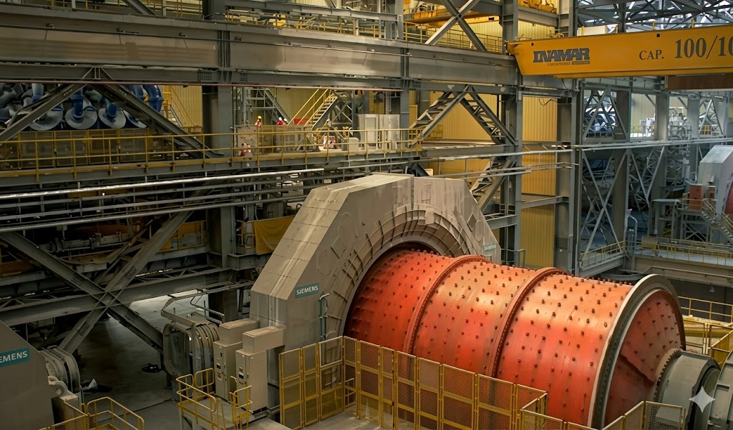



INFORME TÉCNICO DEL SERVICIO DE:
TITULO


 | ELBORADO POR: | REVISADO POR: | VALIDADO POR:
ENCARGADO: | SUPERVISOR A CARGO | JOSE CHICATA MOSCOSO | WALTER URÉ COSME
CARGO: | SUPERVISOR OPERATIVO | ADMINISTRADOR DE CONTRATO | GERENTE DE OPERACIONES
FIRMA: |  | 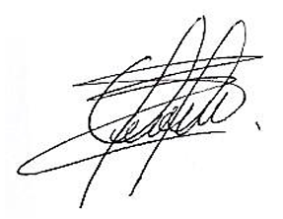 | 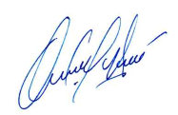
FECHA: | 15/08/2026 | 15/08/2026 | 15/08/2026

CONTENIDO
1. OBJETIVO 4
2. CUMPLIMIENTO MECÁNICO SOBRE ACTIVIDADES 4
3. PROGRAMA DEL SERVICIO 6
3.1. ITINERARIO DEL SERVICIO: 6
3.2. DISTRIBUCIÓN DE POBLACIÓN: 7
3.3. CRONOGRAMA DE EJECUCIÓN DEL SERVICIO: 8
4. DESCRIPCIÓN DEL TRABAJO 9
4.1. ACTIVIDADES DE LA ETAPA DE PREPARATIVOS 9
4.2. ACTIVIDADES DE LA ETAPA DE PARADA 12
5. ANEXOS 24
5.1. DIAGRAMAS 24
5.2. PROTOCOLOS 24
6. LISTA DE COMPONENTES 27
7. LISTA DE HERRAMIENTAS GENERAL 27
8. LISTA DE CONSUMIBLES 27
9. CONCLUSIONES 28
10. RECOMENDACIONES 29

OBJETIVO
El objetivo del presente informe técnico es exponer de forma clara y detallada las actividades realizadas de forma secuencial y/o paralela en el servicio de mantenimiento de “TITULO”, en el área PEBBLES – LS2 de la Planta concentradora de Minera Escondida, en el presente documento también se expondrán las interferencias, hallazgos, técnicas, recursos utilizados y mejoras identificadas para lograr concluir el trabajo sin observaciones.

- OBJETIVO PRINCIPAL
Registrar y sustentar el cumplimiento del servicio de mantenimiento en el chute móvil y las tolvas BN004 y BN005, detallando actividades, desviaciones/interferencias y evidencias de control, con el fin de respaldar la conformidad del trabajo ejecutado según planificación y estándares de minera Escondida.

CUMPLIMIENTO MECÁNICO SOBRE ACTIVIDADES
El presente informe es un entregable del trabajo asignado en la carta Gantt emitida a DIMARZA CHILE SPA, el cual está constituido por un conjunto de trabajos que se han culminado.
El presente informe contiene las siguientes referencias:
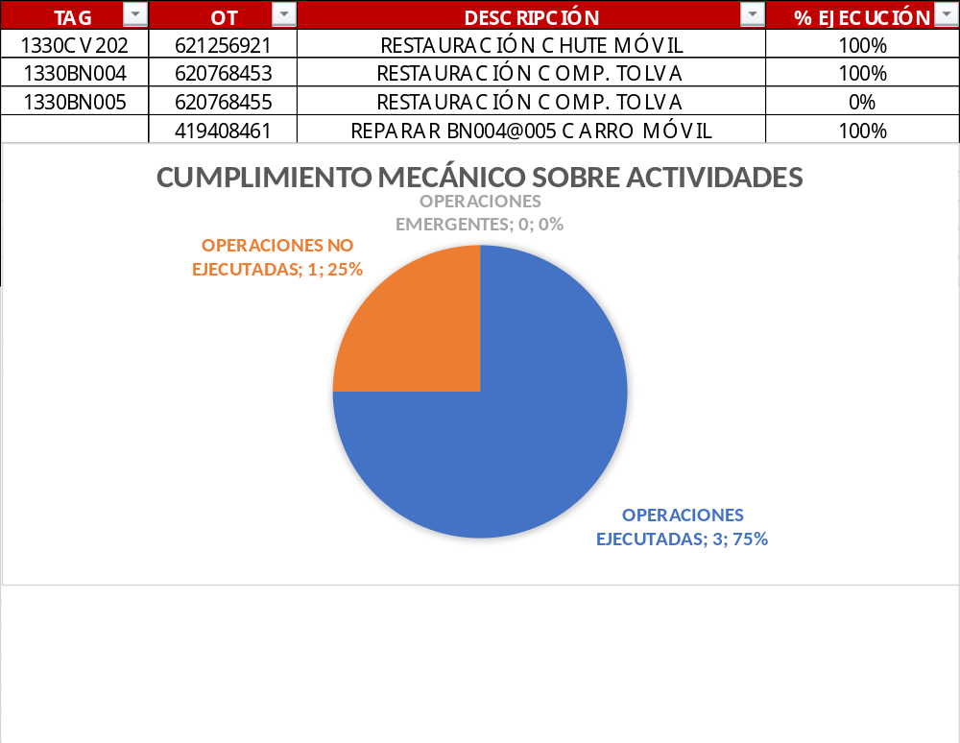

ÁREA: | CELDAS DE FLOTACIÓN
ADMINISTRADOR DE CONTRATOS BHP: | MARIO SOLIMANO / PEDRO CAMPOS
ADMINISTRADOR DE CONTRATOS DIMARZA CHILE SPA: | JOSE DAVID CHICATA MOSCOSO
SUPERVISOR MECÁNICO DE BHP ESCONDIDA: | DÍA: | SEBASTIÁN MORALES
SUPERVISOR MECÁNICO DE BHP ESCONDIDA: | NOCHE: | PEDRO BELTRÁN
JEFE DE TERRENO DE DIMARZA: | DÍA: | HAROLD BARREROS
JEFE DE TERRENO DE DIMARZA: | NOCHE: | JOSE LUIS GUTIERREZ

SUPERVISOR DE DIMARZA: | DÍA: | VICTOR AROSQUIPA
SUPERVISOR DE DIMARZA: | NOCHE: | EVANS PAREDES

PROGRAMA DEL SERVICIO

ITINERARIO DEL SERVICIO:
El horario establecido para el servicio de “TITULO” se ha cumplido rigurosamente durante la etapa de preparativos, parada y post parada; gestionando los recursos necesarios para cuidar el descanso del personal de transporte, cubrir los turnos operativos y respectivos relevos y atender la alimentación y descanso del personal operativo.
FECHA | TURNO | HR. INGRESO A PLANTA | HR. SALIDA DE PLANTA | HRS. PROGRAMADAS | HRS. EFECTIVAS
15/07/2026 | A | 08:00 AM | 08:00 PM | 12 Hrs | 12 Hrs
16/07/2026 | A | 08:30 AM | 08:00 PM | 12 Hrs | 12 Hrs
17/07/2026 | A | 08:00 AM | 08:00 PM | 12 Hrs | 12 Hrs
18/07/2026 | A / B | 07:30 AM | 07:30 PM | 12 Hrs | 12 Hrs
19/07/2026 | A | 07:30 AM | 07:30 PM | 12 Hrs | 12 Hrs

DISTRIBUCIÓN DE POBLACIÓN:
El cuadro de poblamiento solicitada en el Workpack DIMARZA CHILE SPA del servicio asignado de “TITULO” se ha cumplido al 100% con los perfiles y cantidades establecidos para cada etapa del trabajo.

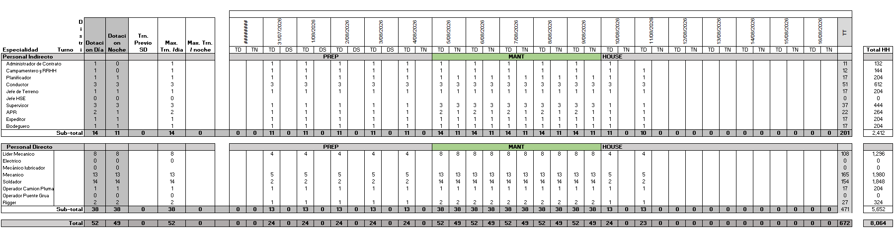
GRÁFICO 1. CUADRO DE DOTACIÓN PLANIFICADA

CRONOGRAMA DE EJECUCIÓN DEL SERVICIO:
En base a la Carta Gantt de DIMARZA CHILE SPA se estable un cronograma de partida para la ejecución de todos los servicios y de acuerdo al avance de la ejecución del servicio es que se sinceran los tiempos y actividades realizadas para cumplir con la ejecución del 100% del trabajo sin observaciones, en esta parte identificamos interferencias directas e indirectas, oportunidades de mejora y lecciones aprendidas que serán compartido con el equipo.


GRÁFICO 2. CURVA “S” DEL SEGUIMIENTO DE LAS ACTIVIDADES

DESCRIPCIÓN DEL TRABAJO

ACTIVIDADES DE LA ETAPA DE PREPARATIVOS
ACTIVIDADES REALIZADAS EN PERIODO DE PREPARATIVOS
FECHA: 02/08/2026
TURNO DÍA
- Se llevo a cabo la charla de seguridad.
- Se realizó caminata junto a BHP para verificar los puntos de trabajo.
- Se recepcionó tuercas y arandelas de 7/8” a utilizar en placas de la tolva y chute móvil.
- Se identificaron placas para chute de traspaso y tolvas.
- Se procede a trasladar las placas, pernos, tuercas y arandelas hacia los puntos de trabajo BN004/005.
FECHA: 03/08/2026
TURNO DÍA
- Se llevó a cabo la charla de seguridad.
- Traslado de polines de retorno para Fe207 hacia punto de trabajo.
- Se realizó el traslado de caja de herramientas para el Feeder FE207, Tolvas BN004/005 y Chute móvil.
FECHA: 04/08/2026
TURNO DÍA
- Se llevó a cabo la charla de seguridad.
- Se continuó llevando pernería, placas metálicas y lifters para tolvas para canaleta.
- Se trasladó generador en el primer nivel, zona donde se encuentra el Feeder FE207.

REGISTRO FOTOGRÁFICO EN PERIODO DE PREPARATIVOS

FECHA: 02/08/2026
IMAGEN 1 | IMAGEN 2
Descripción:  Recepción de tuercas y arandelas. | Descripción:  Recojo de pasta cerámica para reparaciones en chutes y tolvas.

FECHA: 03/08/2026
IMAGEN 3 | IMAGEN 4
Descripción:  Identificación de placas metálicas para chutes y tolvas. | Descripción:  Traslado de caja de herramientas hacia los puntos de trabajo hacia la zona del Chute Móvil.

FECHA: 04/08/2026
IMAGEN 5 | IMAGEN 6
Descripción:  Traslado de generador eléctrico con camión pluma. | Descripción:  Posicionamiento de generador eléctrico en primer nivel donde se encuentra el Feeder FE207.

ACTIVIDADES DE LA ETAPA DE PARADA
ACTIVIDADES REALIZADAS EN PERIODO DE PARADA
FECHA: 05/08/2026
TURNO DÍA
- Se llevó a cabo la charla de seguridad de inicio de la jornada.
- Se procedió con el llenado de los permisos y aprobación con los encargados de área.
- Se realizó el alistado de herramientas con su respectiva documentación.
- Se realizó la difusión del PETS para realizar el trabajo.
- Se realizó el bloqueo a las 11:00 h.
REPARACIÓN ESTRUCTURAL DEL CHUTE MÓVIL
- Se trasladaron placas al punto de trabajo para el cambio en el chute móvil.
- Se inspecciona zona deteriorada en plancha madre, y se solicita plancha de 3/8” para su reparación.
- Empresa especialista realizó el armado de andamios en chute móvil.
TURNO NOCHE
- Se llevó a cabo la charla de seguridad de inicio de la jornada.
- Se procedió con el llenado de los permisos y aprobación con los encargados de área.
- Se realizó la difusión del PETS para realizar el trabajo.
- Se realizó el bloqueo a las 23:40 h.
REPARACIÓN CANALETA DESCARGA A 1330BN005
- Se realizó la inspección de la canaleta indicando que se realizará la reparación estructural y cambio de placas, para ello se solicitó el armado de andamios en dicha zona.
- Se ejecuta el corte de plancha madre utilizando equipo oxicorte.
- Se solicitó armado de andamios coordinando con Supervisor BHP.

FECHA: 06/08/2026
TURNO DÍA
- Se elabora y se firma documentos de seguridad.
- Se realizó el bloqueo a las 09:27 h.
REPARACIÓN CANALETA DESCARGA A 1330BN005
- Se continuó con el armado de andamios colgantes dentro de la canaleta.
- Se realizó el retiro de placas y se inspeccionó placa madre deteriorada con varias aberturas de gran dimensión.
- Se ejecutó el corte de plancha de 920 mm x 700 mm x 3/8” usando equipo oxicorte.
REPARACIÓN ESTRUCTURAL DEL CHUTE MÓVIL.
- Se inspeccionaron paredes y mesa de impacto del chute.
- Empresa realizó el armado de andamios interior del chute.
TURNO NOCHE
- Se elabora y se firma documentos de seguridad.
- Se realizó el bloqueo a las 20:15 h.
REPARACIÓN ESTRUCTURAL DEL CHUTE MÓVIL
- Personal de MSI realizó el armado de andamios interior del chute.
- Se ejecutó el retiro de placas con desgaste en pared del chute para ello utilizaron pistola inalámbrica de encastre 1” usando llave de 34 mm.
- Se ejecutó corte de plancha madre del chute se cortó 220 mm x 970 mm x 3/8”.
- Se realizó el trazo y corte de plancha a las dimensiones previamente mencionadas.
- Se soldó el injerto con proceso SMAW usando E-7018.
REPARACIÓN CANALETA DESCARGA A 1330BN005
- Se realiza la preparación de plancha madre realizando la limpieza mecánica de los bordes.
- Se ejecutó el soldeo de injerto con medidas anteriormente mencionadas.
- Se procedió retirando placas en parte inferior de la canaleta, se identificó la plancha madre deteriorada con varias cavidades en la canaleta.
- Se realizó el corte de zonas deterioradas con equipo oxicorte en la parte baja de la canaleta.
- Se ejecutó el retiro lifters en cama de impacto superior.

FECHA: 07/08/2026
TURNO DÍA
- Se elabora y se firma documentos de seguridad.
- Se realizó el bloqueo a las 10:00 h.
REPARACIÓN ESTRUCTURAL DEL CHUTE MÓVIL
- Se encontró una cavidad adicional en la parte superior del injerto soldado.
- Se realizó trazo y corte de dimensiones 400 mm x 100 mm x 3/8” y se procedió a soldar con proceso SMAW usando E-7018.
- Se instalaron placas nuevas en pared derecha y lifters en cama de impacto.
REPARACIÓN CANALETA DESCARGA A 1330BN005
- Se identificó placas desgastadas en parte superior de la canaleta, se procedió a retirar e instalarlas.
- Se realizó el corte de una parte de una sección de plancha madre usando amoladora con disco de corte de 7”.
- Se realizó trazo y corte de plancha con dimensiones 425 mm x 400 mm x 3/8” y se soldó injerto con proceso SMAW usando E-7018.
- Se retiraron placas en parte inferior de la canaleta, se encontró desgaste excesivo.
- Se presentaron placas para marcado de agujeros con marcador metálico en las planchas previamente soldadas, posterior a ello se realizaron los agujeros con equipo oxicorte.
- Instalación de placas y lifters en cama de impacto intermedia. (ver pág. 24)
TURNO NOCHE
- Se elabora y se firma documentos de seguridad.
- Se realizó el bloqueo a las 21:45 h.
REPARACIÓN CANALETA DESCARGA A 1330BN005
- Se continuó con la instalación de placas en parte intermedia de la canaleta.
- Debido al uso de grúa telescópica para el cambio de polea motriz de la correa CV202, se detuvieron los trabajos ya que la canaleta se encuentra debajo de la polea.
- Se ejecutó la habilitación de planchas para soldarlas como injerto, las cuales tuvieron las siguientes medidas: 02 unidades de 700 mm x 430 mm x 3/8” y una plancha de 1370 mm x 400 mm.
- Se soldaron las 02 placas metálicas de 700 mm x 430 mm x 3/8” con proceso SMAW usando E-7018.
- Se continuó con el corte de agujeros usando equipo oxicorte en planchas anteriormente soldadas. (ver pág. 24)
REPARACIÓN ESTRUCTURAL DEL CHUTE MÓVIL
- Se culminó con la instalación total de 03 placas en lado derecho, 05 placas en lado izquierdo y 04 en pared frontal
- En pared derecha se cambiaron 04 lifters de 290 mm x 90 mm x 100 mm y 03 lifters de 190 mm x 90 mm x 100 mm.
- En pared anterior en cama de impacto superior se cambiaron 03 lifters de 290 mm x 90 mm x 100 mm y 02 lifters de 190 mm x 90 mm x 100 mm.
RESTAURACIÓN COMP. TOLVA 1330BN004
- Se inspeccionó plancha madre deteriorada en tolva, por lo cual se solicitó la limpieza del área con material acumulado para posteriormente el armado de andamios.
- Posterior a ello se solicitó el armado de andamios.
- Se corto zona deteriorada con un corte de plancha madre de 800 mm x 450 mm x 3/8”.
- Se habilitó injerto realizando el trazo y corte de plancha con medidas mencionadas anteriormente para ello usaron equipo oxicorte.

FECHA: 08/08/2026
TURNO DÍA
- Se elabora y se firma documentos de seguridad.
- Se realizó el bloqueo a las 09:00 h.
REPARACIÓN CANALETA DESCARGA A 1330BN005
- Se realizó la limpieza mecánica de la zona previo al soldeo de injertos.
- Se soldaron injertos pendientes de 1370 mm x 400 mm x 3/8” y 800 mm x 450 mm x 3/8”.
- Se trasladaron placas nuevas hacia el punto de trabajo debido al exceso de placas deterioradas.
- Se realizó limpieza mecánica en cama de impacto y se retiraron lifters.
- Posteriormente se realizó la instalación de 03 lifters en cama de impacto intermedia.
- Se realizó trazo y corte de zona deteriorada en plancha madre en zona inferior con dimensiones 1400 mm x 1000 mm x 3/8”.
- Se procedió a soldar el injerto mencionado con proceso SMAW usando E-7018.
- Se continuó con la instalación de placas. (ver pág. 24)
RESTAURACIÓN COMP. TOLVA 1330BN004
- Se procedió con el soldeo de injerto de 800 mm x 450 mm x 3/8”.
- Posterior a ello se realizaron ojos chinos de 10 mm de carrera con equipo oxicorte, para posteriormente instalar 04 lifters de 290 mm x 100 mm x 90 mm y 03 lifters de 190 mm x 100 mm x 90 mm en injerto previamente soldado.
TURNO NOCHE
- Se elabora y se firma documentos de seguridad.
- Se realizó el bloqueo a las 21:00 h.
REPARACIÓN CANALETA DESCARGA A 1330BN005
- Se finalizó con la instalación de placas en parte inferior de la canaleta. (ver pág. 24)
REPARACIÓN ESTRUCTURAL DEL CHUTE MÓVIL
- En coordinación con supervisor, se hará reforzamiento en parte superior del manhole.
- Se ejecutó el corte de zona deteriorada usando equipo oxicorte.
- Se habilitó injerto de 400 mm x 150 mm x 3/8”.
- Adicional se instalaron 02 placas metálicas reforzando la zona.
RESTAURACIÓN COMP. TOLVA 1330BN004
- Se identificó zona de la tolva con rotura de plancha madre para ello solicitaron el armado de andamios para realizar la reparación de dicha tolva.
- Se habilitó injerto de 58 mm x 91 mm x 3/8”, para ello realizaron limpieza mecánica retirando espuma.
- Además, se reforzó unión entre dos planchas, para ello habilitaron un parche de 1600 mm x 50 mm x 3/8”.
- Se retiró material apelmazado en pared de la tolva donde se instalarán 03 placas.

FECHA: 09/08/2026
TURNO DÍA
- Se elabora y se firma documentos de seguridad.
- Se realizó el bloqueo a las 08:45 h.
RESTAURACIÓN COMP. TOLVA 1330BN004
- Se culminó con la limpieza mecánica de la zona deteriorada.
- Se inició con el soldeo de injertos en zona deteriorada con proceso SMAW usando E-7018.
REPARACIÓN ESTRUCTURAL DEL CHUTE MÓVIL
- Se reforzó placas instaladas en la reparación con 02 kit de pasta cerámica Combo Wear Devcon.
- Se dio visto bueno con supervisor BHP dando cierre a la actividad.
TURNO NOCHE
- Se elabora y se firma documentos de seguridad.
- Se realizó el bloqueo a las 21:35 h.
RESTAURACIÓN COMP. TOLVA 1330BN004
- Se culminó con el soldeo de ultimo parche en división.
- Se repararon zonas donde se encontraba plancha madrea carcomida, para ello se soldaron 02 injertos con medidas de 800 mm x 500 mm y 700 mm x 300 mm con espesor de 3/8”, se soldó con proceso SMAW usando E-7018.
- Se finalizó con la reposición de guarderas en zona de chute móvil.

REGISTRO FOTOGRÁFICO EN PERIODO DE PREPARATIVOS

FECHA: 05/08/2026
IMAGEN 1 | IMAGEN 2
Descripción:  Identificación de zona deteriorada en chute móvil. | Descripción:  Corte de segmento de chute móvil con equipo oxicorte.

FECHA: 06/08/2026
IMAGEN 3 | IMAGEN 4
Descripción:  Se soldó injerto de 220 mm x 970 mm x 3/8” en chute móvil. | Descripción:  Soldeo de injerto de 400 mm x 100 mm x 3/8” en chute móvil.

FECHA: 06/08/2026
IMAGEN 5 | IMAGEN 6
Descripción:  Inspección interior de chute móvil, identificación de desgaste de pared y cama de impacto. | Descripción:  Identificación de rotura y limpieza mecánica en plancha madre de canaleta de descarga hacia BN005.

FECHA: 06/08/2026
IMAGEN 7 | IMAGEN 8
Descripción:  Inspección de parte baja de canaleta de descarga hacia BN005. | Descripción:  Limpieza mecánica para posterior al soldeo de injertos en canaleta de descarga hacia BN005.

FECHA: 07/08/2026
IMAGEN 9 | IMAGEN 10
Descripción:  Inspección de rotura en parte superior anteriormente soldado en chute móvil. | Descripción:  Se procede a soldar injerto de 400 mm x 100 x 3/8” en chute móvil.

FECHA: 07/08/2026
IMAGEN 11 | IMAGEN 12
Descripción:  Identificación de plancha madre dañada en canaleta de descarga a BN005. | Descripción:  Corte de plancha madre en canaleta de descarga a BN005.

FECHA: 07/08/2026
IMAGEN 13 | IMAGEN 14
Descripción:  Soldeo de injerto en canaleta de alimentación a BN005. | Descripción:  Instalación de placas en canaleta de descarga a BN005.

FECHA: 07/08/2026
IMAGEN 15 | IMAGEN 16
Descripción:  Instalación de placas en pared derecha del chute móvil. | Descripción:  Instalación de lifters en cama de piedra del chute móvil.

FECHA: 07/08/2026
IMAGEN 17 | IMAGEN 18
Descripción:  Instalación de placas y lifters en cama de impacto intermedio en la canaleta de descarga hacia BN005. | Descripción:  Soldeo de planchas en zona inferior de la canaleta de descarga hacia BN005.

FECHA: 08/08/2026
IMAGEN 19 | IMAGEN 20
Descripción:  Instalación de lifters en canaleta de descarga al BN005. | Descripción:  Instalación lifters en el chute móvil.

FECHA: 08/08/2026
IMAGEN 21 | IMAGEN 22
Descripción:  Identificación de rotura en parte superior de manhole en chute móvil. | Descripción:  Soldeo de injerto de 300 mm x 60 mm x 3/8” e instalación de 03 placas e instalación de pasta cerámica Fazocur alrededor de las placas del chute móvil.

FECHA: 08/08/2026
IMAGEN 23 | IMAGEN 24
 | 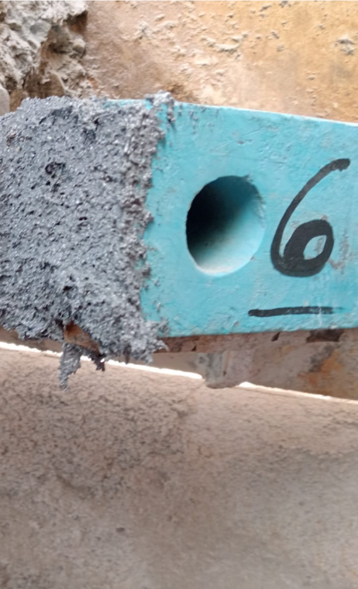
Descripción:  Reforzamiento con pasta cerámica Fazocur en placas del chute móvil. | Descripción:  Reforzamiento con pasta cerámica Fazocur en lifters del chute móvil.

FECHA: 08/08/2026
IMAGEN 25 | IMAGEN 26
Descripción:  Inspección de plancha madre para realizar injerto en tolva BN004. | Descripción:  Soldeo de 02 parches de 200 mm x 60 mm en tolva BN004.

FECHA: 09/08/2026
IMAGEN 27 | IMAGEN 28
 | 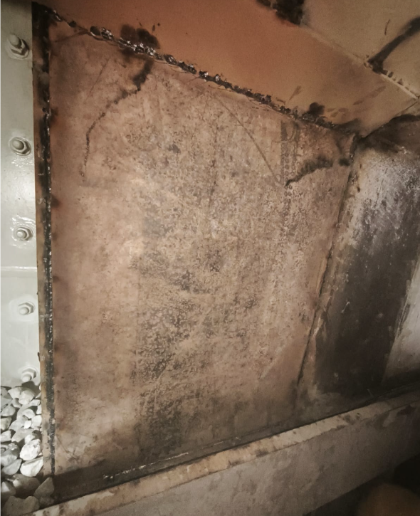
Descripción:  Inspección de plancha madre para realizar injerto en tolva BN004. | Descripción:  Soldeo de injerto de 1200 mm x 1100 mm x 3/8” en tolva BN004.

FECHA: 09/08/2026
IMAGEN 29 | IMAGEN 30
Descripción:  Inspección de abertura de plancha madre en BN004 | Descripción:  Soldeo de 02 parches de 600 mm x 50 mm x 3/8” en tolva BN004.

ANEXOS

DIAGRAMAS

PROTOCOLOS

LISTA DE COMPONENTES
ITEM | DESCRIPCIÓN | CANTIDAD
 | Combo 6 lb | 02

LISTA DE HERRAMIENTAS GENERAL
De acuerdo a las actividades realizadas en previos y parada, se establece una lista general de herramientas y equipos que se utilizaron en la ejecución del servicio, las cuales son independientes por grupo de trabajo.
ITEM | DESCRIPCIÓN | CANTIDAD
 | Combo 6 lb | 02
 | Eslinga x” x 2 m | 02
 | Eslinga 1” x 1 m | 04
 | Eslinga 1.5” x 2 m | 02
 | Muñequeras | 04
 | Pistola inalámbrica ¼” | 02
 | Amoladora 4.5” | 01
 | Amoladora 7” | 01
 | Turbineta | 01
 | Flexómetro | 1”
 | Equipo oxicorte | 01
 | Luminaria inalámbrica + cargador | 01
 | Bloque retráctil | 08
 | Luminaria 220V | 01
 | Tecle palanca 1.5 t | 02
 | Pistola neumática ¾” | 02
 | Juego de dados enc ¾” | 01
 | Dado reductor 1 a ¾” | 01
 | Dado cardánico ¾” | 01
 | Francesa 12” | 02
 | Arnés mecánico | 06
 | Línea de vida | 02
 | Arnés soldador | 02
 | Kit anti-trauma | 12
 | Juego de llaves | 02
 | Máquina 220 V | 01
 | Extensiones 380 V apleton | 01
 | Pata de cabra | 04
 | Combo de 4 lb | 04
 | Ratchet ½” | 01
 | Caretas de soldar | 04
 | Stilson 18” | 03
 | Juego de Allen | 01
 | Escariador | 01
 | Cincel punta | 04
 | Extintor | 01
 | Soga de ½” | 02

LISTA DE CONSUMIBLES
ITEM | DESCRIPCIÓN
 | Escobillas de acero
 | Trapo industrial
 | Espátulas
 | Pintura spray
 | Marcador metálico
 | Electrodo E-6011
 | Afloja todo WD-40
 | Disco de corte 4.5” y 7”

CONCLUSIONES
Habiendo concluido con el servicio de “TITULO”, según lo planificado y dispuesto por MEL se concluye lo siguiente.
ÍTEM | CONCLUSIONES
OT: 621256921 | RESTAURACIÓN CHUTE MOVIL
- Se realizaron 02 injertos en parte externa del chute móvil usando plancha de 3/8” de dimensiones 220 mm x 970 mm y 400 mm x 100 mm.
- En la parte interna se instalaron 03 placas en pared derecha y 05 placas en pared izquierda y 04 en pared frontal.
- Se instalaron 01 lifter en pared izquierda y 01 en pared derecha de 190 mm x 90 mm x 100 mm.
- En pared derecha se cambiaron 04 lifters de 290 mm x 90 mm x 100 mm y 03 lifters de 190 mm x 90 mm x 100 mm.
- En pared anterior en cama de impacto superior se cambiaron 03 lifters de 290 mm x 90 mm x 100 mm y 02 lifters de 190 mm x 90 mm x 100 mm.
OT: 620768453 | RESTAURACIÓN COMP. TOLVA 1330BN004
- Se realizó el injerto en zona deteriorada con agujero que presentaba fuga de material.
- Se soldaron injertos de diferentes medidas con espesor de 3/8” ya que se había carcomido toda la zona. Se uso el proceso SMAW con E-7018
  - 1200 mm x 1100 mm
  - 600 mm x 50 mm (02 unidades)
  - 58 mm x 91 mm
  - 800 mm x 500 mm
  - 800 mm x 450 mm
  - 700 mm x 300 mm
  - 200 mm x 60 mm (02 unidades)
- Se instalaron 04 lifters de 290 mm x 100 mm x 90 mm y 03 lifters de 190 mm x 100 mm x 90 mm en el injerto 800 mm x 450 mm.
OT: 620768455 | RESTAURACIÓN COMP. TOLVA 1330BN005
- En coordinación con sup. BHP se canceló la actividad debido a que tolva contenía material, haciendo riesgoso el trabajo.

OT: 419408461 | REPARAR CANALETA BN004/005 – CARRO MÓVIL
- Se realizaron 07 injertos de plancha de 3/8” de las siguientes medidas:
  - 1400 mm x 1000 mm
  - 1370 mm x 400 mm
  - 800 mm x 450 mm
  - 700 mm x 430 mm (02 unidades)
  - 425 mm x 400 mm
  - 920 mm x 700 mm
- Se instalaron las siguientes placas:
  - 16 unidades de 360 mm x 180 mm x 40 mm
  - 04 unidades de 360 mm x 95 mm x 40 mm
  - 28 unidades de 360 mm x 180 mm x 40 mm
- Se instalaron los siguientes lifters:
  - 04 unidades de 190 mm x 90 mm x 100 mm
  - 08 unidades de 290 mm x 90 mm x 100 mm

RECOMENDACIONES
En base a la experiencia del servicio de mantenimiento de TITULO es que establecemos las siguientes oportunidades de mejora y medidas preventivas para poder trascender en el servicio:

ÍTEM | RECOMENDACIONES
OT: 419408461 | REPARAR CANALETA BN004/005 – CARRO MÓVIL
- Es recomendable realizar el cambio de las placas que no han sido cambiadas en esta mantención ya que están próximas al desgaste excesivo, así se evitará que se carcoma nuevamente la placa madre.

